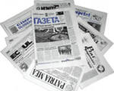 | ВЕСТИ  ДУБРОВИНСКОГО  СЕЛЬСОВЕТА

ПЕРИОДИЧЕСКОЕ ПЕЧАТНОЕ ИЗДАНИЕ ОРГАНА МЕСТНОГО САМОУПРАВЛЕНИЯ ДУБРОВИНСКОГО СЕЛЬСОВЕТА МОШКОВСКОГО РАЙОНА НОВОСИБИРСКОЙ ОБЛАСТИ
Основана 12.12.2013 года

ВЫПУСК № 36 от 08 декабря 2021 года

АДМИНИСТРАЦИЯ
ДУБРОВИНСКОГО СЕЛЬСОВЕТА МОШКОВСКОГО РАЙОНА НОВОСИБИРСКОЙ ОБЛАСТИ

ПОСТАНОВЛЕНИЕ

от 07.12.2021 № 149

Об отмене постановления от 27.09.2017 № 130 «О порядке информирования Администрацией Дубровинского сельсовета Мошковского района Новосибирской области организаций расположенных на территории Дубровинского сельсовета Мошковского района Новосибирской области, осуществляющих розничную продажу алкогольной продукции, индивидуальных предпринимателей, осуществляющих розничную продажу пива, пивных напитков, сидра, пуаре, медовухи, а также организаций, осуществляющих розничную продажу алкогольной продукции, индивидуальных предпринимателей, осуществляющих розничную продажу пива, пивных напитков, сидра, пуаре, медовухи, и признаваемых сельскохозяйственными товаропроизводителями организаций, крестьянских (фермерских) хозяйств и индивидуальных предпринимателей, осуществляющих розничную продажу вина (игристого вина), при оказании этими организациями, крестьянскими (фермерскими) хозяйствами и индивидуальными предпринимателями услуг общественного питания, о постановлении администрации Дубровинского сельсовета Мошковского района Новосибирской области от 06.05.2013 № 120 «Об определении способа расчета расстояния от организаций и (или) объектов, указанных в постановлении Правительства Российской Федерации от 27.12.2012 года № 1425, до границ прилегающих территорий, на которых не допускается розничная продажа алкогольной продукции

В связи с приведением в соответствие с законодательством Российской Федерации нормативно-правовых актов Дубровинского сельсовета Мошковского района Новосибирской области,
ПОСТАНОВЛЯЮ:
1. Постановление от 27.09.2017 № 130 «О порядке информирования Администрацией Дубровинского сельсовета Мошковского района Новосибирской области организаций расположенных на территории Дубровинского сельсовета Мошковского района Новосибирской области, осуществляющих розничную продажу алкогольной продукции, индивидуальных предпринимателей, осуществляющих розничную продажу пива, пивных напитков, сидра, пуаре, медовухи, а также организаций, осуществляющих розничную продажу алкогольной продукции, индивидуальных предпринимателей, осуществляющих розничную продажу пива, пивных напитков, сидра, пуаре, медовухи, и признаваемых сельскохозяйственными товаропроизводителями организаций, крестьянских (фермерских) хозяйств и индивидуальных предпринимателей, осуществляющих розничную продажу вина (игристого вина), при оказании этими организациями, крестьянскими (фермерскими) хозяйствами и индивидуальными предпринимателями услуг общественного питания, о постановлении администрации Дубровинского сельсовета Мошковского района Новосибирской области от 06.05.2013 № 120 «Об определении способа расчета расстояния от организаций и (или) объектов, указанных в постановлении Правительства Российской Федерации от 27.12.2012 года № 1425, до границ прилегающих территорий, на которых не допускается розничная продажа алкогольной продукции» - отменить;
2. Опубликовать постановление в периодическом печатном издании «Вести Дубровинского сельсовета» и на официальном сайте администрации.

И.о.главы Дубровинского сельсовета
Мошковского района
Новосибирской области М.П. Рейн
АДМИНИСТРАЦИЯ
ДУБРОВИНСКОГО СЕЛЬСОВЕТА МОШКОВСКОГО РАЙОНА НОВОСИБИРСКОЙ ОБЛАСТИ

ПОСТАНОВЛЕНИЕ

от 08.12.2021 г. № 154

О внесении изменений в постановление от 12.08.2009 № 119 «О комиссии по урегулированию конфликта интересов на муниципальной службе в администрации Дубровинского сельсовета Мошковского района» (с изменениями от 30.11.2015 № 195, от 01.04.2016 № 28, от 21.12.2018 № 188)

В целях реализации положений Федерального закона от 25.12.2008 № 273-ФЗ «О противодействии коррупции» и в соответствии со статьей 14.1 Федерального закона от 02.03.2007 № 25-ФЗ «О муниципальной службе в Российской Федерации»,
ПОСТАНОВЛЯЮ:
1. Внести изменение в состав комиссии по урегулированию конфликта интересов на муниципальной службе в администрации Дубровинского сельсовета Мошковского района утвержденной постановлением администрации Дубровинского сельсовета Мошковского района Новосибирской области от 12.08.2009 № 119 и читать его в новой редакции:
Состав комиссии по урегулированию конфликта интересов на муниципальной службе в администрации Дубровинского сельсовета Мошковского района Новосибирской области:
Рейн Марина Петровна - заместитель главы администрации, председатель комиссии;
Леонова Анастасия Федоровна - специалист 2 разряда, заместитель председателя комиссии;
Королева Лариса Биктимировна - специалист 1 разряда администрации, секретарь комиссии;
Волчик Алена Александровна - специалист 1 разряда администрации, член комиссии;
Некрасова Тамара Ивановна - председатель Совета депутатов Дубровинского сельсовета Мошковского района Новосибирской области, независимый эксперт на добровольной основе.
2. Опубликовать постановление в периодическом печатном издании «Вести Дубровинского сельсовета» и на официальном сайте администрации.
3. Контроль за настоящим постановлением оставляю за собой.

И.о. Главы Дубровинского сельсовета
Мошковского района
Новосибирской области М.П. Рейн

АДМИНИСТРАЦИЯ
ДУБРОВИНСКОГО СЕЛЬСОВЕТА МОШКОВСКОГО РАЙОНА НОВОСИБИРСКОЙ ОБЛАСТИ

ПОСТАНОВЛЕНИЕ

от 08.11.2021 № 137

Об отмене постановления администрации Дубровинского сельсовета от 09.02.2011 № 17 « Об утверждении Административного регламента исполнения муниципальной услуги «Прием заявлений и документов, а также постановка граждан на учет в качестве нуждающихся в жилых помещениях» на территории администрации Дубровинского сельсовета»

В целях приведения в соответствие с законодательством Российской Федерации нормативно правовых актов Дубровинского сельсовета Мошковского района Новосибирской области,
ПОСТАНОВЛЯЮ:
1. Постановление администрации Дубровинского сельсовета Мошковского района Новосибирской области от 09.02.2011 № 17 «Об утверждении Административного регламента исполнения муниципальной услуги «Прием заявлений и документов, а также постановка граждан на учет в качестве нуждающихся в жилых помещениях» на территории администрации Дубровинского сельсовета» - отменить.
2. Опубликовать данное постановление в периодическом печатном издании «Вести Дубровинского сельсовета» и на официальном сайте администрации.

И.о. главы Дубровинского сельсовета
Мошковского района Новосибирской области М.П. Рейн

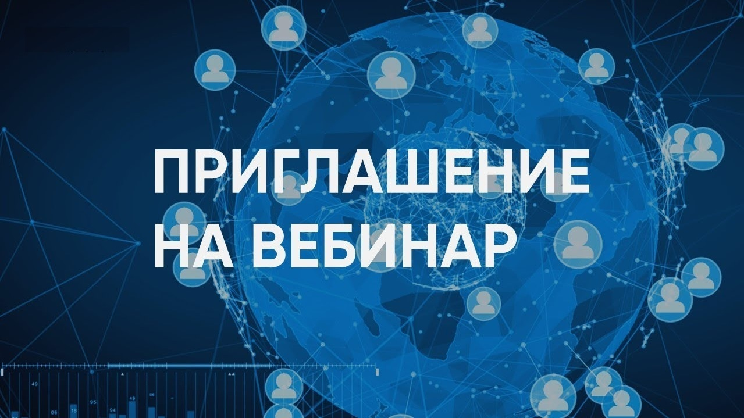

ВЕБИНАР
для представителей дачных, садовых, огороднических и иных товариществ и кооперативов, созданными гражданами для управления имуществом общего пользования!!!

Департаментом по тарифам Новосибирской области в целях профилактики нарушения обязательных требований запланировано публичное мероприятие в формате вебинара на тему: «Соблюдение обязательных требований в области государственного регулирования цен (тарифов) юридическими лицами, созданными гражданами для управления имуществом общего пользования, находящимся в их общей долевой собственности или в общем пользовании, а также для создания благоприятных условий для ведения гражданами садоводства и огородничества».
Время вебинара: 23 декабря 2021 г. с 11:00 до 13:00.
Адрес сайта для подключения: http://video.nso.ru (раздел «Пресс-центр»).
Предложения, замечания, вопросы по теме вебинара могут быть направлены на электронную почту grov@nso.ru и в чат месседжера Telegram «ДТ НСО вебинар 23.12.2021» (ссылка для подключения https://t.me/joinchat/vy_0m75thL41YTEy). Вопросы могут направляться не только в текстовом виде, но и в формате аудио-сообщений в чате Telegram, вплоть до окончания вебинара.
Информация о публичном мероприятии направлена юридическим лицам, созданным гражданами для управления имуществом общего пользования, находящимся в их общей долевой собственности или в общем пользовании, а также для создания благоприятных условий для ведения гражданами садоводства и огородничества, органам государственной власти Новосибирской области, органам местного самоуправления, органам прокуратуры, общественным объединениям, а также размещена на официальном сайте департамента в разделе «Публичные обсуждения правоприменительной практики»: https://tarif.nso.ru/page/409.

Отпечатано в Администрации Дубровинского сельсовета Мошковского района Новосибирской области.
Наш адрес: с. Дубровино, улица Советская, дом 25, тел- 37-187; 37-189, Тираж – 100 штук.
Адрес электронной почты: mosdubrov3@rambler.ru
Учредитель: Администрация Дубровинского сельсовета Мошковского района Новосибирской области
на основании Постановления от 12.12.2013 года № 308 «Об утверждении периодического печатного издания
органов местного самоуправления Дубровинского сельсовета «Вести Дубровинского сельсовета» (с изменениями внесенными постановлениями от 16.04.2020 № 47, от 27.01.2021 № 9)
Председатель редакционного совета – Глава Дубровинского сельсовета Шумкин О.С.
Некрасова Тамара Ивановна - член редакционного совета;
Рейн Марина Петровна - член редакционного совета;
Захарова Наталья Викторовна - член редакционного совета;
Сисюкина Екатерина Юрьевна – член редакционного совета.

